様式第４号
令和 年 月 日
鳥取空港の利用を促進する懇話会会長
様
米子空港利用促進懇話会会長
申請者 郵便番号
住 所
氏 名 （印不要）
電話番号
※携帯電話など日中連絡可能な電話番号をご記載ください。
鳥取県内国内便エアサポート事業交付申請書兼請求書

認定された鳥取県内国内便エアサポート事業については、下記のとおり県内航空便を利用しましたので、「鳥取県内国内便エアサポート事業実施要領」第４（１）の規定により支援金の交付を申請します。
記
１ 支援区分 （該当する区分に○）
（ 移住定住 ・ 関係人口 ・ 介護・障がい者等 ・ キッズ ・ 但馬版キッズ ）
２ 航空便の利用者
氏名 （申請者）（年齢 歳）
氏名 （申請者との続柄： ）（年齢 歳・小学生の場合は学年 年）
氏名 （申請者との続柄： ）（年齢 歳・小学生の場合は学年 年）
氏名 （申請者との続柄： ）（年齢 歳・小学生の場合は学年 年）
※関係人口促進エアサポートは、大人の搭乗者と支援対象となる子どもがいる場合は子ども１人を記載。子育て王国とっとりキッズエアサポート及び但馬版キッズエアサポートは、大人の同伴者（支援対象外）と支援対象となる子どもを記載。そのほかの区分は、航空便利用者全員を記載してください。
３ 交付申請額 円
※支援額は別表１の第３欄に定めるとおりです。支援額の上限は対象者１名につき３万円（ただし、関係人口エアサポートの大人同伴で搭乗する小学生以下の子ども及び県外在住者による子育て王国とっとりキッズエアサポート利用は１万５千円です。）
※旅行会社等が販売する航空券及び宿泊がセットになった旅行商品を利用する場合は、旅行商品の料金から宿泊費相当額（１人につき８千円／泊）を差し引いた額を支援対象とします。
４ 支援金の振込先（※ゆうちょ銀行を選択する場合は、必ず支店名（漢数字３桁）も記入ください）
金融機関名 銀行・信用金庫・組合
（ゆうちょ銀行の場合 通帳記号 通帳番号 ）
支店名 支店・支所・出張所
預金種目 １．普通・総合 ２．当座 口座番号 （７桁）
口座名義人 （フリガナ： ）
【必要書類】
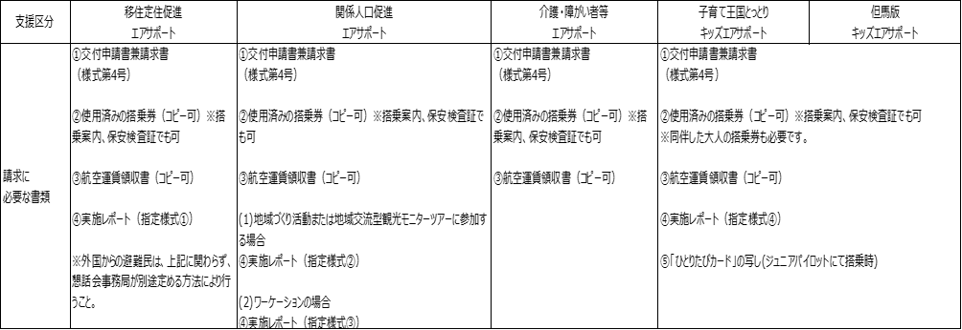

[提出方法]鳥取県電子申請サービスによる申請。もしくは以下の宛先まで郵送又はファクシミリにより提出してください。
〒680-8570 鳥取市東町1-220 鳥取県観光戦略課内
「鳥取県内国内便エアサポート事業」実施事務局 宛て
（ファクシミリ）0857-26-8308
※ファクシミリの場合は、受信確認のため電話でご一報ください（電話0857-26-7099）

